**La Falta de Perspectiva Sanitaria en el Sistema de Salud Chileno**

Marcos Vergara[1]

**Resumen**

Esta es una reflexión acerca de la posibilidad de radicar más fuertemente la disciplina de la Salud Pública en la formación de pregrado del personal de la salud. Tras la idea de desarrollar competencias en la materia, la huella de la Salud Pública en el pregrado de las profesiones de la salud, en especial en la carrera de medicina, ha sido endeble y no ha mitigado el interés por la especialización en el post-grado, sino muy por el contrario, ha orientado a nuestros médicos y al resto del personal de la salud en esa dirección, para acompañar al interés de los primeros. En efecto, en las carreras de la salud el currículo se orienta al desarrollo de competencias clínicas, mientras apenas un puñado de asignaturas van al rescate de profesionales de la salud para sumarlos al contingente sanitarista o para agregarles esta perspectiva a su temprana formación. El análisis atribuye a tal carencia los problemas que se observan en el sistema se salud chileno, en su dicotomía público/privada, en su comportamiento explicado principalmente por las fuerzas del mercado, en su medicalización y en su centro en los hospitales, más que en la Atención Primaria de la Salud, como la teoría del modelo Bio-Psico-Social sugiere pero que no se verifica en la realidad.

**Abstract**

The following reflection looks at the possibility of establishing the Public Health as a discipline more strongly into the undergraduate training of health professionals. Aiming for the development of competencies in the area, Public Health imprints in health professionals undergraduate training, particularly in medicine, has been rather weak and has not been able to mitigate the interest in postgraduate specialization, on the contrary, it has driven our doctors and the rest of health care professionals towards that direction to meet their interest. In fact, the curriculum in health care careers, is centered in the development of clinical competencies, whereas very few subjects seek to attract health care professionals to the public health quota or to even add this perspective to their initial training. The analysis finds this deficiency to be at the core of the problems observed in the Chilean health system, in its public/private dichotomy, in its behavior mainly explained by the forces of the market, in its medicalization and its center in hospitals, more than in Primary Health Care as the theory of the bio-psycho-social model suggests, but that it is not reflected in reality.

**Keywords**

[Public Health](https://meshb.nlm.nih.gov/record/ui?name=Public%20Health)

Health Care Sector

Delivery of Health Care

Primary Health Care

[Clinical Competencie](https://meshb.nlm.nih.gov/record/ui?name=Clinical%20Competence)s

1. **Descripción del sistema de Salud**

En el sector privado de salud en Chile, de dimensiones no despreciables por el lado de la prestación de servicios, el acceso a los especialistas es directo[2]. Tal es el “modelo de atención”. No existe la figura del médico general o de cabecera (APS) y los seguros privados de salud no han desarrollado planes que impliquen la idea de población a cargo. No hay población a cargo. Sus adscritos o beneficiarios demandan con libertad en el mercado. El desarrollo del modelo ha estado acompañado por seguros de indemnidad (bonos cuando hay precios convenidos con el prestador y cuando no, reembolsos) tanto en las ISAPRE, que son seguros previsionales, cuanto como en los seguros complementarios, que son seguros no previsionales. En consecuencia, en el sector privado de la salud al especialista se accede directamente y casi siempre hay oferta suficiente. Lo más cercano al médico de cabecera es el doctor miembro de la familia o amigo cercano que pueda aconsejarle.

En el sector público el modelo privado se filtra a través de la modalidad de libre elección de FONASA (MLE), incluyendo pagos asociados a diagnóstico (PADs), pero el componente más importante es la modalidad de atención institucional (MAI), que es cerrada, territorial, con población inscrita en los centros de atención primaria (APS), cuya atención fluye por la red pública de servicios a través de rutas y mecanismos de derivación pre-establecidos. El supuesto es que se ha configurado una red a la cual la población adscrita o beneficiaria pertenece vía inscripción y que, desde su punto de inscripción, es derivada portando una interconsulta dirigida a los centros de atención ambulatoria de especialidades. Y luego, cuando sea el caso, desde allí concurrirán a un procedimiento o al pabellón. Así se configuran los cuellos de botella de este “modelo de atención” (MAI), porque es en la consulta de especialidad y en las cirugías NO GES donde se estanca la continuidad de cuidados y se generan tiempos de espera, principal foco de insatisfacción con el sistema. Aquí se genera una percepción de escasez que en el sector privado no existe. En el repositorio Nacional de Listas de Espera (RNLE), a diciembre del 2019 existía un total de 1.429.674 pacientes esperando una consulta de especialidad, con tiempo promedio de 394 días[3].

Es decir, el sector de la salud en Chile no solo tiene dos modelos de financiamiento, ISAPRE y FONASA, sino también dos modelos de provisión de servicios o “de atención”, que hacen diferencias en la forma en que la población chilena resuelve sus problemas de salud: uno privado, con acceso directo a los especialistas y otro público, que funciona en una red cerrada con oferta racionada y tiempos de espera para el acceso a especialistas, cirugías NO GES y procedimientos. Esto es crítico, porque genera experiencias de atención distintas en la población según el sistema al que las personas estén adscritas. Pero un elemento central del asunto es que la “perspectiva sanitaria” no se expresa en ninguno de los dos modelos, ni en el privado, donde no se declara, ni en el público, donde se declara -lógica anticipativa a la aparición de los daños y continuidad de cuidados (Leavell y Clark, niveles de prevención[4], Cuadro Nº1)-, pero no se verifica.

Cuadro Nº1

The Natural Story of Any Desease of Man

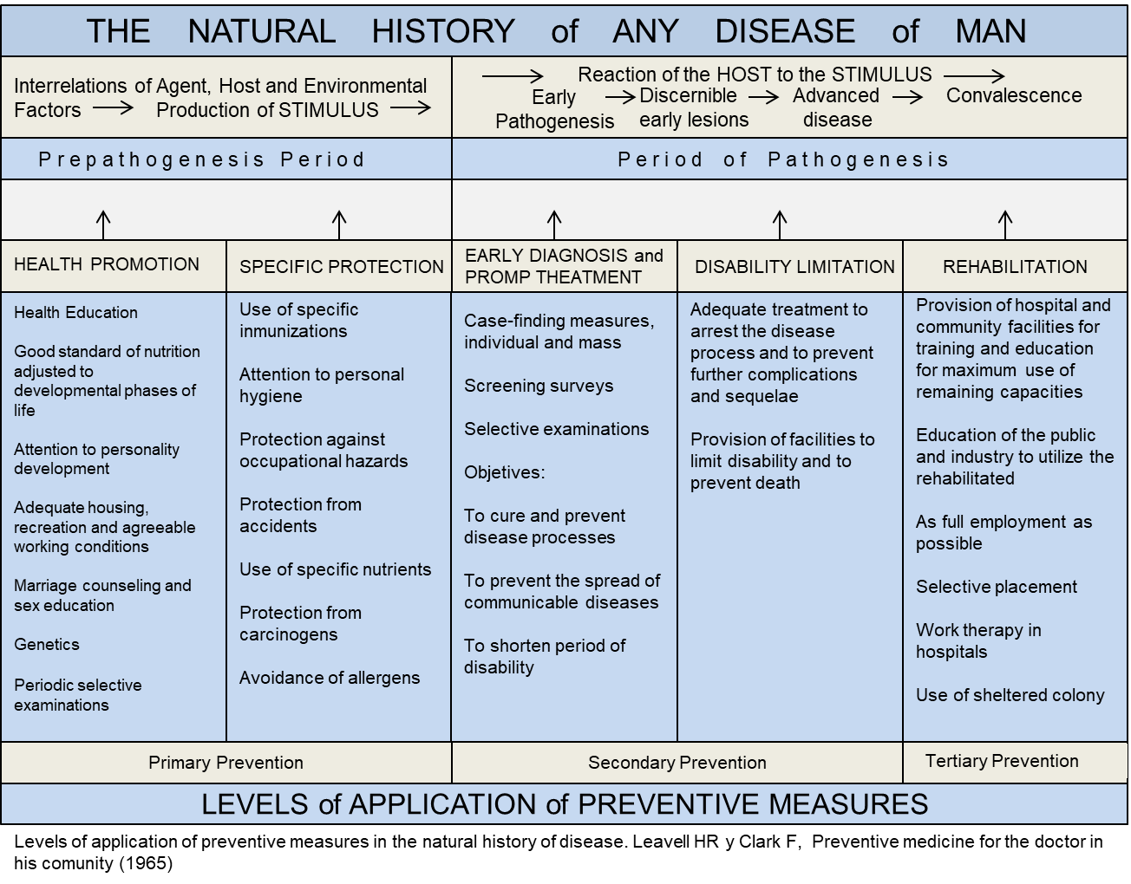

Si acaso el hilo conductor de nuestra reflexión es cómo universalizar derechos en la salud, nos preguntamos cuál sería el camino lógico y aceptable para la población chilena: el del acceso directo a las especialidades, vigente en el sector privado o el de la red cerrada, representado por la modalidad de atención institucional vigente para los beneficiarios del sector público. ¿Hacia dónde nos moveríamos?,¿Qué derechos expandir?

Al respecto, un ex Ministro de Salud manifestó preocupación por el exceso de consumo sanitario al que conducía el modelo de libre acceso a la especialidad, idea que los salubristas compartimos, a pesar de la comprensible indignación que tales declaraciones generaron en la Asociación de Clínicas y, paradojalmente, también en la Asociación de Isapres. Este es el dilema básico de la economía de la salud, la oferta induce la demanda cuando hay asimetría de información.

A los promotores de la solución pública nos interesa perseverar en ella fortaleciendo a la APS como puerta de acceso y tomando población “a cargo” para dirigir y garantizar continuidad de cuidados, pero la espera se transforma en nuestro dolor de cabeza y cabe preguntarnos: i) el modelo de atención basado en APS, con “médico de cabecera”, que orienta el consumo sanitario y ahorra uso de especialistas ¿es algo que hayamos logrado desarrollar? o somos permeables a los embates del sector privado que facilita la proliferación de las especialidades, el acceso directo y la libre elección. Y, ii) ¿se estarán utilizando bien las horas de especialistas en los consultorios de especialidades? Tenemos evidencia[5] de que esto no es así. El “poli” no es un sitio donde los especialistas deseen estar, salvo que les resulte posible transformar un box en su oficina. Es precisamente en la APS donde se vive la experiencia de la falta de especialistas, por cuya concurrencia los pacientes y sus médicos de cabecera esperan largo tiempo, cuando las interconsultas han pasado la barrera del dispositivo hostil que puede calificarlas de “impertinentes”. Dado lo expuesto, nos cabe otra pregunta ¿Faltan especialistas en Chile?

Las realizadas en el párrafo anterior son preguntas esenciales que debemos ser capaces de resolver porque cuando desde las Facultades de Medicina declaramos interés en el modelo de atención centrado en la APS apuntando al modelo MAI, mientras nos dedicamos con entusiasmo a la formación de especialistas ¿no somos contradictorios? A qué respondemos en definitiva, ¿a una concepción de modelo de atención con base Bio-Psico-Social o al mercado?

1. **Momentos de reformas del modelo de atención en el sector público (MAI):**

La MAI no ha estado libre de repensarse, para perfeccionar el funcionamiento del modelo territorial: la propuesta de “cambio del modelo de atención” hecha por el proyecto MINSAL/Banco Mundial[6] previo al desarrollo de los proyectos de inversión, con la concurrencia de destacados salubristas (Ernesto Medina y Carlos Montoya, entre otros) estuvo basada en la idea de ambulatorizar los servicios. Tal propuesta suponía la creación de centros de referencia de salud, CRSs (una manera de aumentar la capacidad resolutiva de APS concentrando recursos, en este caso especialidades básicas -medicina interna, cirugía general, pediatría y ginecología- más salud mental y más adelante oftalmología y especialidades de salud oral). Más que un escalón en la continuidad de cuidados, el CRS resultaba ser un modo de racionalizar la interconsulta a la especialidad. Estas ideas no prosperaron. Hay un par de ejemplos que se desarrollaron y cabría evaluar sus resultados desde la perspectiva que le dio origen, lo que no se ha hecho. Quizás los CRS se situaban en una interfaz de dependencia que no tenía dueño, alguien que promoviera su desarrollo ¿Habría de ser la propia APS? ¿El Servicio de Salud?. De aquí podríamos desprender una reflexión acerca de un pendiente, que es la dependencia de APS de los Municipios ¿Será que ha llegado el tiempo de reconsiderarla, en beneficio del mejor funcionamiento de la red?. Moreu[7] propone: sí a la participación de los Municipios en la gobernanza (directorios, consejos), pero no en la gestión, por el clientelismo que tales entidades contienen[8] y el asistencialismo que se deriva. Esto permitiría conectar mejor la red asistencial, funcional y físicamente.

Otro componente fue el de los centros de diagnóstico y tratamiento, CDTs, donde la especialidad radica, los que sustituían a los tradicionales consultorios de especialidades y fueron concebidos con administración autónoma del hospital, concentrando en ellos la tecnología diagnóstica (imágenes, exámenes, procedimientos). La idea era potenciar la capacidad resolutiva ambulatoria evitando la captura de la misma por parte de la atención cerrada (donde estaban las camas). Con el tiempo los hospitales recuperaron para su control los CDTs, con lo que las especialidades se gobiernan desde los Servicios Clínicos, es decir desde las camas (el famoso modelo “hospitalocéntrico”, que se despliega gracias a los incentivos existentes y a la fragilidad de las fuerzas que podrían contrarrestarlo).

Cabe explicar una razón de ser de tal modelo “hospitalocéntrico”. El hospital público, es visto como un espacio formativo, un campo clínico del cual habrá que emigrar una vez pagada la deuda en tiempo con el Estado cuando hubo beca de por medio, si es que no antes según el pagaré que ha de existir, beca administrada por una Facultad de Medicina y certificada por la misma. No es que los especialistas siempre se vayan, pero reducen jornadas cuando asignan valor a poder seguir aprendiendo de la enorme variedad de casos que seguirán conociendo en los hospitales públicos. Esto es variable entre especialidades, pero la pirámide del porcentaje de horas contratadas en promedio se espiga con la antigüedad[9]. Así, los hospitales administran decenas de contratos de 11 horas lo que implica energía para control de horarios, asistencia, producción de servicios, etc.

Entonces en un lado se forman y en el otro generan las condiciones de bienestar socio-económico. Tal cosa es relevante, pues determina la persistencia en el tiempo de ambos modelos. Nadie quiere que la cosa sea distinta. Los reformadores del modelo MAI, como los del proyecto Minsal/Banco Mundial y los gestores que se preocuparían del buen uso de las horas de especialistas en los CDTs de los hospitales, cuyos problemas hemos insinuado, son vistos con recelo, pues se dedican a asuntos que no tienen sentido para quienes viven en su “zona de confort”.

Entrando al terreno de las hipótesis, el sistema de salud chileno, fuertemente “medicalizado”, “hospitalocéntrico” y “urgencializado”, además -y de esto no hemos hablado, pero es un tema que deriva de las fallas de la asistencia electiva- carecería de perspectiva sanitaria o de salud pública, lo que explica su desborde en el modelo privado donde el mercado estimula el sobre-consumo de servicios y en el modelo público donde hay problemas de continuidad de cuidados, quiebres y esperas en un ambiente con población a cargo, de la que al final el sistema no se hace cargo.

El interés de las Facultades de Medicina por los campos clínicos en los hospitales públicos que se desprende del sistema de becas ministeriales para la formación de especialistas en Chile refleja un epicentro objetivo del problema. Pero el problema de la formación se ha desencadenado antes, en el pregrado, pues es desde allí donde se orienta a los alumnos de medicina a su especialización.

No se trata de limitar la legítima necesidad de formar especialistas que recae sobre las Facultades de Medicina a partir del sistema de becas ministeriales, sino de incorporar una “perspectiva sanitaria” que permita al sistema de salud obrar en el mejor beneficio de la salud de la población. Buscamos instalar una racionalidad que vaya tras la idea de ganancia de salud en la población, la que por cierto no depende solo del quehacer del sector. Hay, como se sabe, determinantes sociales de la mayor importancia tras esos resultados[10].

**c) Pregrado y Salud Pública: el pecado original**

La huella de la Salud Pública en el pregrado de las profesiones de la salud, en especial en la carrera de medicina es difícil de instalar[11]. En el cambio curricular de la Universidad de Brown[12], la competencia más cercana a los intereses de la salud pública no surgió espontáneamente de los especialistas en cuanto a competencias de los médicos exitosos –asunto perfectamente comprensible- si no del haber agregado, apelando al juicio experto, la idea de “contexto social y comunitario de los servicios de salud”. Es decir, la mentada perspectiva Bio-Psico-Social debió ser instalada. En efecto, en las carreras de la salud el currículo se orienta definitivamente al desarrollo de competencias clínicas, mientras un puñado de asignaturas salen al rescate de profesionales de la salud para sumarlos al contingente sanitarista. Con ello, a lo más ocurre que se despierta el interés de algunos por la temática y este déficit es el que trasciende al sistema de salud que resulta ser básicamente asistencialista.

En lo que dice relación con el componente de organización y gestión de la respuesta apropiada a la problemática de salud de la población, a falta de regulación será el mercado el que determine dicha respuesta. Esto es, el interés de la industria farmacéutica, la introducción de tecnologías diagnósticas y terapéuticas, el avance de la medicina hacia la especialización, el desarrollo de los seguros privados, la propia formación médica, etc. Todo converge.

Existe, entonces, en las carreras de la salud, algo que denominaremos “el currículum determinante”[13]. Formamos el contingente que ha de atender la enfermedad, que no se desarrolla claramente para anticiparse a la aparición de los daños, siguiendo a Leavell y Clark, antes citados. En un contexto de obviedad, el “currículum determinante” puede aparecer hasta paradigmáticamente contradictorio con las premisas que mueven a la Salud Pública como disciplina. En efecto, la Salud Pública pone su acento en cómo mantener sana a la población y evitar la enfermedad y sus complicaciones, abordando factores de riesgo mientras la clínica se orienta a la atención de la enfermedad. Si bien las asignaturas de salud pública que se imparten en las carreras de la salud se originan en un perfil de egreso de salubrista, éste no tiene mucho peso relativo en la carrera. En el caso de la Facultad de Medicina de la Universidad de Chile los alumnos tienen en cada año de su formación de pregrado una asignatura de Salud Pública obligatoria, que responde a un currículum coherente, concatenado e incremental, basado en un perfil de egreso vinculado a la disciplina, cuya carga académica difícilmente podría ser incrementada y, de hacerlo, su impacto sería de todas formas insignificante. En Noviembre del año 2011, la Escuela de Salud Pública convocó a la formación de la Red Chilena de Instituciones Formadoras de Salud Pública, con el ánimo de incrementar la importancia relativa de la disciplina y generar iniciativas conjuntas, lo que se materializó en un Acta de compromiso firmada por 8 Universidades en Julio del año 2012[14]. En tal iniciativa se comparten experiencias relativas a la formación de pregrado de la disciplina. Tal vez la experiencia de la pandemia represente una oportunidad para que las Instituciones Formadoras puedan hacer una revisión del currículo de la Salud Pública en el pregrado de las carreras de la salud.

Sería posible descansar en dos elementos de transitoria tranquilidad, pero a corroborar: i) la Salud Pública sería una disciplina que convoca no sólo a profesionales de la salud, sino también a economistas, administradores, ingenieros, sociólogos, abogados, etc. El perfil profesional es transdisciplinario. Y, ii) la Salud Pública es, en realidad, una especialización cuyo foco formativo está radicado preferentemente en el post-grado. Visto así, no existiría una verdadera raíz de salud pública en las profesiones de la salud y los tiempos para el desarrollo de competencias estarían acotados a la extensión de programas de magíster o doctorado.

¿Sería entonces preferible olvidarse del pregrado de las carreras de la salud para los efectos de desarrollar competencias para observar, comprender y abordar los problemas de salud colectiva?

La respuesta es no, porque la fragilidad de la Salud Pública en la formación de pregrado en las carreras de la salud, principalmente en la carrera de Medicina, impacta fuertemente en los modelos de atención que se discutieron en la dicotomía público-privada de servicios. A la base cabe agregar la expectativa que existe de generar un médico de familia o de atención primaria, cercano a la comunidad más que al paciente, lo que da sentido al juicio experto en la Universidad de Brown citado antes, lo que permitiría cerrar la brecha paradigmática que hemos descrito, entre prevenir y curar. Pero sabemos que lo señalado no se materializa en la práctica, pues los médicos suelen pasar a la APS a recoger puntajes para especializarse y proliferan programas de post-título y post-grado, para recuperarlos formativamente en la dirección esperada. Esos programas intentan corregir la fuerte orientación clínica del pregrado. Existen muchos programas, pero es muy llamativo el buen éxito del Magister de Salud Pública del Instituto de Salud Poblacional (Escuela de Salud Pública) de la Universidad de Chile, al cual postulan todos los años unos 120 interesados, de los cuales solo se aceptan 50 por restricción de oferta académica.

Y mientras tanto, el sector privado espera la llegada de los especialistas que finalmente se desempeñarán en esos mercados.

**Referencias**

1. Médico Cirujano, Doctor en Salud Pública, Magíster en Administración de Salud y Profesor Asociado de la Facultad de Medicina de la Universidad de Chile, adscrito al Instituto de Salud Poblacional (Escuela de Salud Pública) y al programa de Políticas y Gestión del mismo. Correspondencia a mvergara@med.uchile.cl. Celular: 953720206.
2. Clínicas de Chile AG. Dimensionamiento del Sector Privado. 2013-2018.
3. Sabando, V. Diseño de proceso y sistema digital de apoyo al modelo de atención de salud centrado en la persona para la gestión de lista de espera de cirugía bucal en el Hospital Carlos Van Buren de Valparaíso. Tesis para optar al grado de doctor en salud pública. Segunda versión corregida. Enero 2021.
4. Leavell, HR & Clark, F. Preventive Medicine for the Doctors in his Comunity, 1965.
5. Dirección de Presupuestos (Ministerio de Hacienda)/Subsecretaría de Redes Asistenciales (Ministerio de Salud): Comité Interministerial de Hospitales Autogestionados. 52 reportes de hospitales 2019 y 6 reportes 2020.
6. Health Sector Proyect Reform (H.S.R.P. Minsal/Banco Mundial): Cambio del Modelo de Atención, 1991.
7. Moreu, F. Profesor Barcelona School of Management: Un nuevo modelo de salud para una nueva sociedad. 2019.
8. Pérez C. Aníbal: Clientelismo en Chile. Eds. U. Albedrto Hurtado. 2020.
9. Ministerio de Salud. División de Planificación, Departamento de Recursos Humanos: Políticas de Recursos Humanos, 1995.
10. Frenz P. Desafíos en salud pública de la Reforma. Equidad y determinantes sociales de la salud. Revista Chilena de Salud Pública. 2012;9(2):103–10.
11. Cooke, M.; Irby, D.; Sullivan, W. & Ludmerer, K. American Medical Education. 100 Years after the Flexner Report. New England Journal of Medicine 2006;355(13):1339-1344.
12. Task Force on Undergraduate Education, Final Report: The Curriculum at Forty. A Plan to Strengthening the College Experience at Brown. Office of the Dean of the College. Brown University, Providence, Rhode Island. 2008
13. Silva, M. Conceptos y Orientaciones del Currículum. Facultad de Ciencias Sociales de la Universidad de chile. Ensayo. 2007?
14. Red Chilena de Instituciones Formadoras de Salud Pública. Acta de Compromiso. 18 de Julio de 2012.